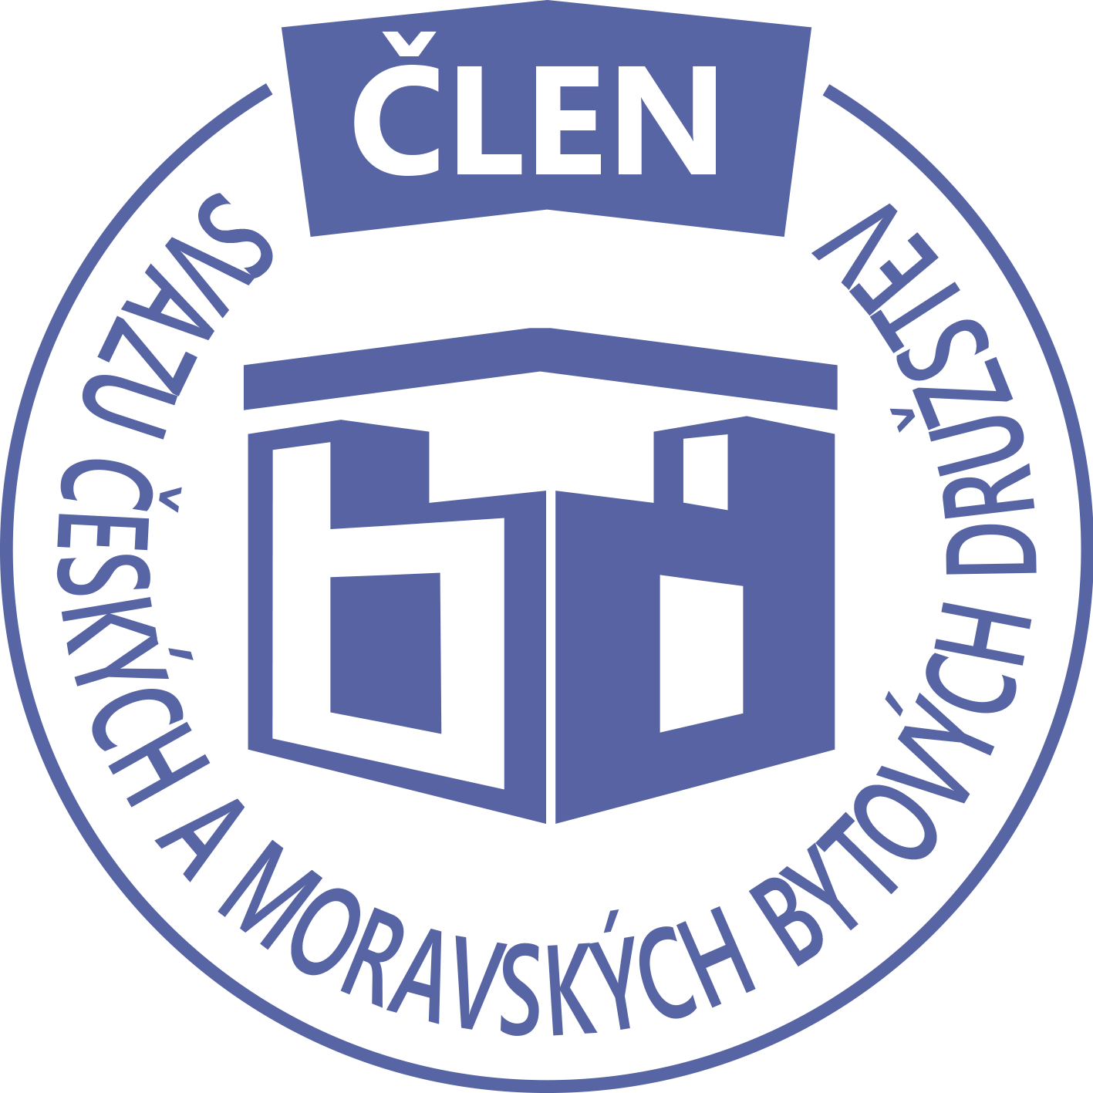STAVEBNÍ BYTOVÉ DRUŽSTVO JABLONNÉ NAD ORLICÍ
Slezská 350, Jablonné nad Orlicí, 561 64,IČO: 1358269l,tel.:725396281,sbdjablo@seznam.cz

P O Z V Á N KA
Na jednání představenstva SBD Jablonné nad Orlicí,
které se bude konat 10. 6. 2024 v 17 hodin
v kanceláři SBD Jablonné nad Orlicí, Slezská 350, 561 64 Jablonné nad Orlicí

Program:

1) Schválení programu jednání

2) Informace z jednotlivých úseků

3) Aktuální záležitosti

4) Různé

Změna programu vyhrazena

Václava Koblížková
Předsedkyně SBD Jablonné nad Orlicí

Zápis č. 2 Usnesení č. 2 – 6/2024

z jednání představenstva SBD Jablonné nad Orlicí konané dne 10. června 2024 v kanceláři družstva.

Přítomnost dle prezenční listiny, schůze je usnášeníschopná.

Program:

1. Schvalovací část

2. Kontrola plnění úkolů

3. Organizační a operativní záležitosti

3-1 Převod družstevního podílu

3-2 Žádost členů o podnájem bytu

3-3 Změna vlastnického práva – dědické řízení

3-4 Stavební činnosti

3-5 hospodaření

3-6 Zápis z domovní schůze

3-7 Různé

Schvalovací část

Předsedkyně představenstva přednesla program jednání, který byl všemi přítomnými schválen. K zápisu č. 1. ze dne 2.5. 2024 nebyla vznesena žádná připomínka.

Kontrola plnění úkolů

Gregušová – oslovit fa Vak, ohledně půjčení prostor na SD. – Úkol se přesouvá na září 2024.

Organizační a operativní záležitosti

3-1

Dohoda o převodu členských práv – Čadová Andrea převádí práva a povinnosti na Dolečkovou Hanu a Dolečka Luboše, jedná se o byt č. 2/439 Nad Školou 439, Jablonné nad Orlicí.

Představenstvo bere na vědomí.

3-2
Podnájem na HS 404 byt č. 16 - od 1.6.2024 do 31.5.2026, byt budou užívat 3 osoby.

Předsedkyně schvaluje.

3-3
Z dědického řízení – podíl po paní Kalousové nabývá syn pan Pavel Kalous, jedná se o byt 8/411, U Stadionu 411, Jablonné nad Orlicí.

Představenstvo bere na vědomí.

3-4
a, HS 408 – Cenová nabídka na nátěr fasády mezi vchody – 57 650,-Kč.

3-5
Hospodaření družstva k datu 10.6.2024

Informace předložila p. Gregušová.
Pokladna 131 177,-Kč
Účet ČS 9 675 288,-Kč
SČS 2 000 000,-Kč
ČSOB 1 348 836,- Kč
Majetkový účet: 1 046 071,-Kč
Anuita (úvěr) 14 242,19,-Kč, týká se domu HS 417.

Členové představenstva berou na vědomí.

3-6
Zápis ze schůze z domu HS 408 ze dne 1.6.2024 – na programu schůze byla rekonstrukce plynové kotelny, nátěr fasády domu, výměna poškozeného vodovodního přívodu do domu a různé.

Ze zápisu plyne pro správu: rekonstrukce plynové kotelny, objednat nátěr fasády.

Členové představenstva berou na vědomí.

3-7

a, Předběžný termín na Shromáždění delegátů se odsouvá na září 2024 ve firmě Vak Jablonné nad Orlicí.

b, žádost o poskytnutí součinnosti – Petr Řehák

Členové představenstva berou na vědomí.

Představenstvo ukládá:

Martině Gregušové – oslovit fa Vak, ohledně půjčení prostor na SD na září 24.

V Jablonném nad Orlicí 12.6.2024
Zapsala Martina Gregušová

Příloha: 1. prezenční listina

Příští schůze bude 9.9.2024

